Лабораторная работа № 3
"ПРО 2016"
"Противник" производит пуск ракеты класса "земля-земля" из т. А со скоростью v0=1000 м/с под углом pi/4 по цели в т. Д, расположенной на Вашей территории (расстояние L между тт. А и Д можно рассчитать). Старт мгновенно фиксируется со спутника и после принятия решения о противодействии начинается телеметрия траектории ракеты. Ежесекундно измеряются (к сожалению с неизбежными ошибками) координаты траектории движения ракеты на пассивном участке траектории с 15-й по 40-ю секунды полета. Полученные данные обрабатываются для получения уравнения движения ракеты. Одна антиракета должна стартовать из точки С, расположенной на растоянии 0.75L от т. А (или 0.25L от т. Д)не позднее, чем ракета пройдет через максимальную по высоте точку своей траектории) и поразить ракету в полете, другая антиракета из этой же точки С должна накрыть пусковую площадку противника (оцененное по измерениям положение т. А). Стартовая Скорость антиракеты u0=2000 м/с, а угол старта и момент старта необходимо определить.
2 Упрощение модели.
Все ракеты типа З-З имеют лишь начальный разгон и летят подобно телу, брошенному с начальной скоростью под углом к земной поверхности, являющей собой плоскость. Из внешних сил на снаряд действует лишь сила тяжести. Координаты Y (высоты полета ракеты) измеряются спутниками неточно.
3 Построение модели.
скорость ракеты раскладывается на:
, где
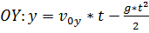, где
Время полета ракеты находится из квадратного уравнения скорости по оси OY при и равняется:
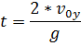
Дальность полета рассчитывается путем подстановки времени полета в уравнение координаты x:
Откуда можно найти зависимость дальности полета от угла запуска:
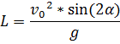
Максимальное значение, очевидно, достигается при значении 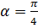.
Время достижения ракетой максимальной высоты:
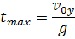
При пуске ракеты под углом ракета пролетит расстояние:
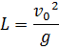
Полученная теоретическая траектория:
v0 = 1000;
a = pi/4;
g = 9.8;
Tmax = 2*v0*sin(a)/g;
T = Tmax;
L = v0^2/g;
v0x = v0 * cos(a);
v0y = v0 * sin(a);
t = 0:1:T;
x = v0x.*t;
y = v0y.*t-g*(t.^2)/2;
plot(x,y)
grid on
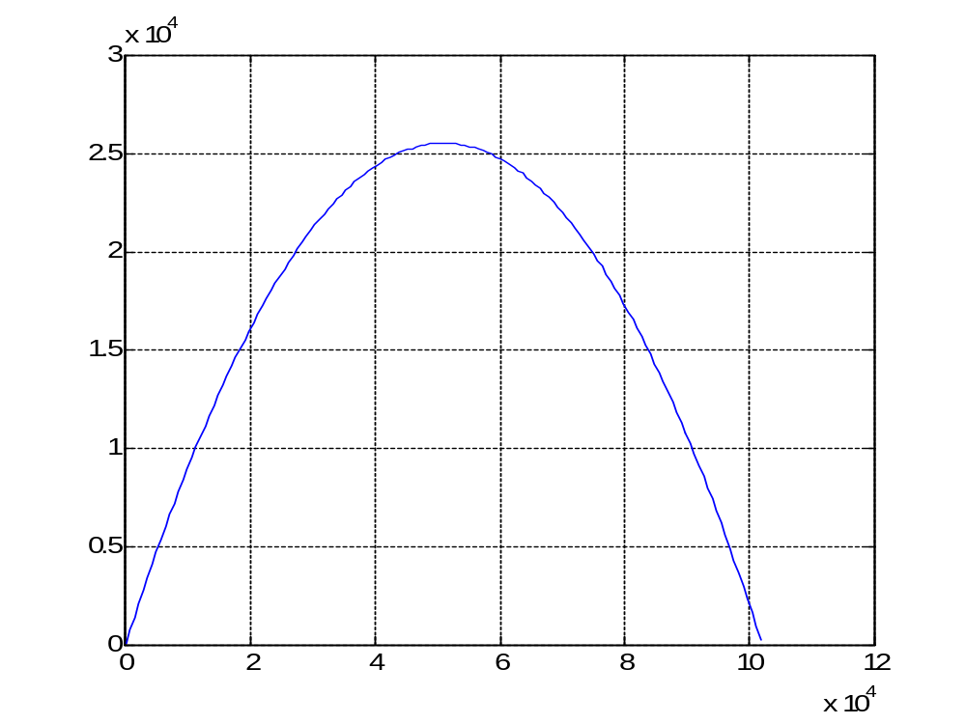
Смоделируем измерение координат в 26 последовательных точках, начиная с 15-й секунды полета:
xe=x(15:40);
alfa=0.1
for i=1:26
ye(i)=y(i+14)*(1+alfa*randn);
end
Здесь alfa - параметр, характеризующий ошибку измерений. Выберем его для начала равным 0.01.
Рассмотрим результаты на графике:
plot(xe,ye,'+',x(15:40),y(15:40))
grid on
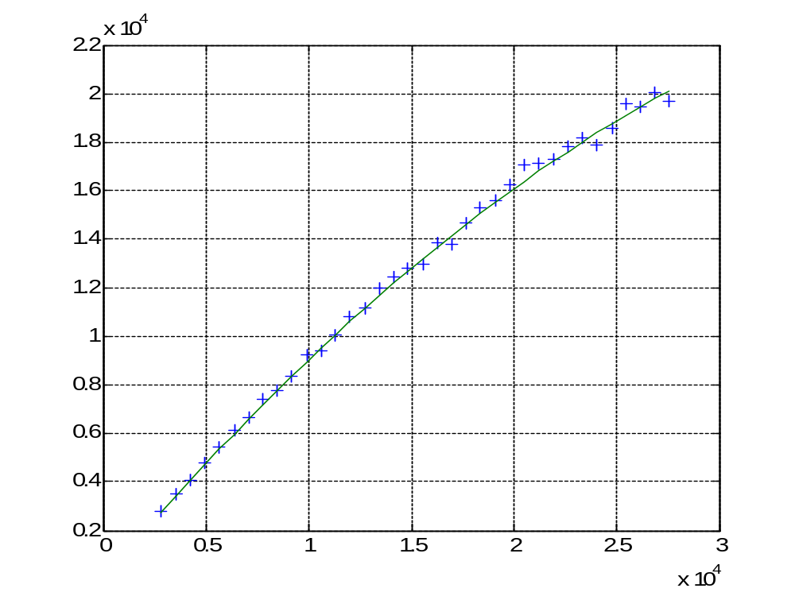
Для нахождения коэффициентов параболы (траектории) по измеренным значениям ye решим переопределенную систему уравнений с матрицей:
xe=xe';
ye=ye';
A=[xe.^2 xe ones(26,1)];
Решать эту систему будем методом наименьших квадратов. Найдем матрицу нормальной системы уравнений
AA=A'*A;
Она плохо обусловлена (вычислим число обусловленности матрицы)
cond(AA);
Домножим слева на А' и правую часть ye
A'*ye;
и найдем вектор искомых коэффициентов
koef=pinv(AA)*A'*ye;
Вычислим "искомые" координаты траектории
yet=A*koef;
и сравним графически траектории
plot(xe,ye,'+',x(15:40),y(15:40),x(15:40),yet)
grid on
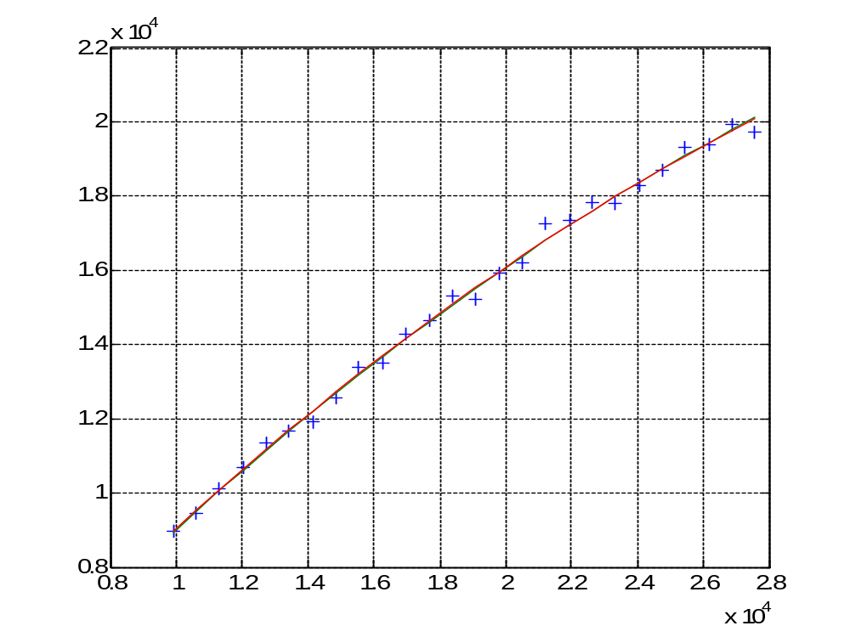
РАСЧЁТ стартовых параметров “антиракеты”
Момент запуска “антиракеты” и угол, под которым её следует запустить, невозможно вычислить однозначно – таких пар можно подобрать бесконечно много. Чтобы задача определения стартовых параметров имела единственное решение, необходимо задать координаты точки, в которой цель будет поражена. Т.к. нам известна траектория полёта ракеты, достаточно лишь выбрать произвольную точку на нужном нам участке.
Поражение вражеской ракеты
Возьмём для простоты вершину полёта ракеты. Координаты этой точки вычислим по следующим формулам:
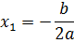

где a,b,c – полученные нами коэффициенты в уравнении траектории.
В MATLAB:
x1=-koef(2)/(2*koef(1));
y1=[x1^2 x1 1]*koef;
Уравнения, описывающие полёт антиракеты:
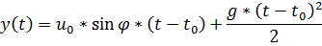
где
– начальная скорость,
– момент запуска,
– точка запуска, по условию 0,75*L, где ,
Исключаяполучим:
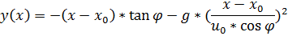

Если подставить в это уравнение , , то получим уравнение с одним неизвестным –. Решив это уравнение и подставив найденное в x(t) или y(t), найдём и .
L=2*x1;
x0=0.8*L;
u0=2000;
b=-g*(x1-x0)^2/(2*u0^2);
a=-(x1-x0);
c=b-y1;
D=a^2-4*b*c;
phi=atan((-a+sqrt(D))/(2*b));
h = (x0 - x1) / (length(x) - 1);
xx=x1:h:x0;
yy=-tan(phi)*(xx-x0)-g*(xx-x0).^2/(2*(u0*cos(phi))^2);
x1=0;
y1=0;
b=-g*(x1-x0)^2/(2*u0^2);
a=-(x1-x0);
c=b-y1;
D=a^2-4*b*c;
phi=atan((-a+sqrt(D))/(2*b));
xx2=x1:h:x0;
yy2=-tan(phi)*(xx2-x0)-g*(xx2-x0).^2/(2*(u0*cos(phi))^2);
figure
grid on
hold on
for i = 1:length(x)/2 + 1
plot(x(i),y(i),'.b');
plot(x(i),yet(i),'.r')
length(xx) - 2*i + 1
plot(xx(length(xx) - 2*i + 2),yy(length(xx) - 2*i + 2), 'g.');
axis([0 12*10^4 0 3*10^4])
pause(0.05)
end
plot(xx(1),yy(1),'*r')
pause(1)
for i = 1:length(xx2) / 2
length(xx) - i
plot(xx2(length(xx2) - 2*i),yy2(length(xx2) - 2*i), 'g.');
axis([0 12*10^4 0 3*10^4])
pause(0.01)
end
plot(xx2(1),yy2(1),'*r')
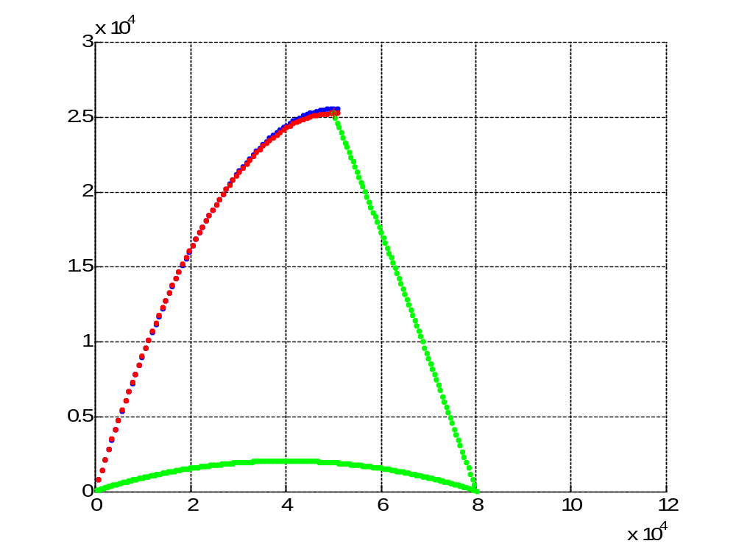

Программа смоделировала траекторию ракеты. Также был выполнен пуск антиракеты и осуществлено попадание в ракету в вершине её траектории. Также с высокой точностью было осуществлено поражение пусковой площадки противника.
Ракета была сбита, а пусковая площадка противника уничтожена благодаря высокой точности параметра alfa(0.01). Если бы точность была меньше, то точки были бы определены неверно и антиракета не достигла бы цели.

